異動清單如下:

左修改前，右修改後

圖片更換:MMA8/bank/images/topbanner_info_03.jpg

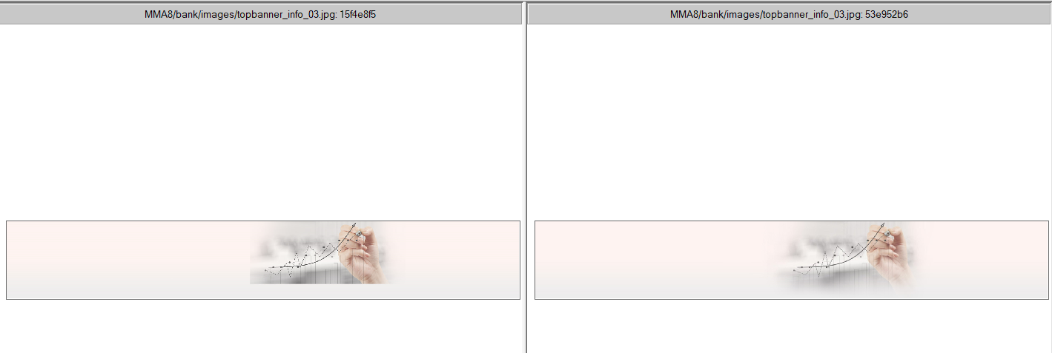

修改；MMA8/bank/info/info1.html.erb

1. 增加&修改文字內容
2. 增加class

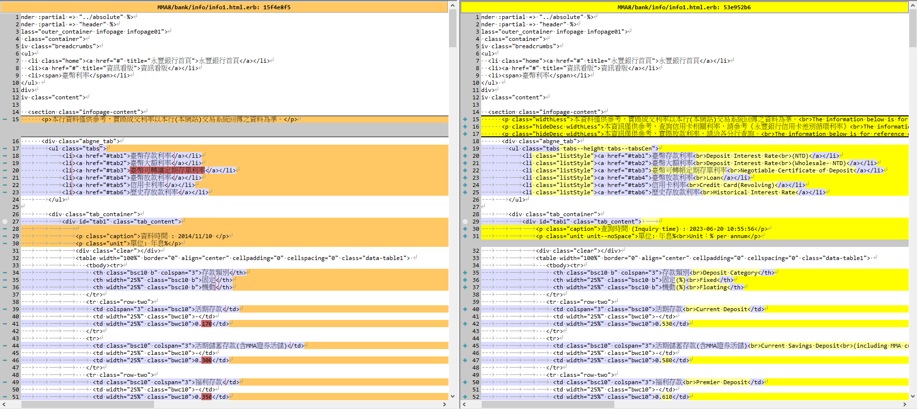





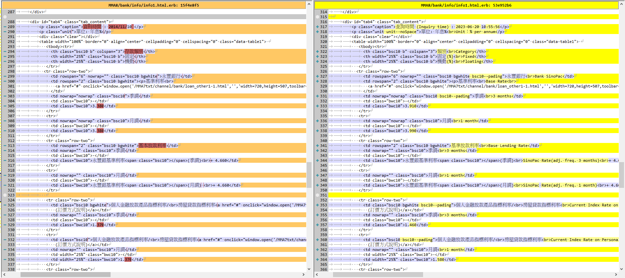

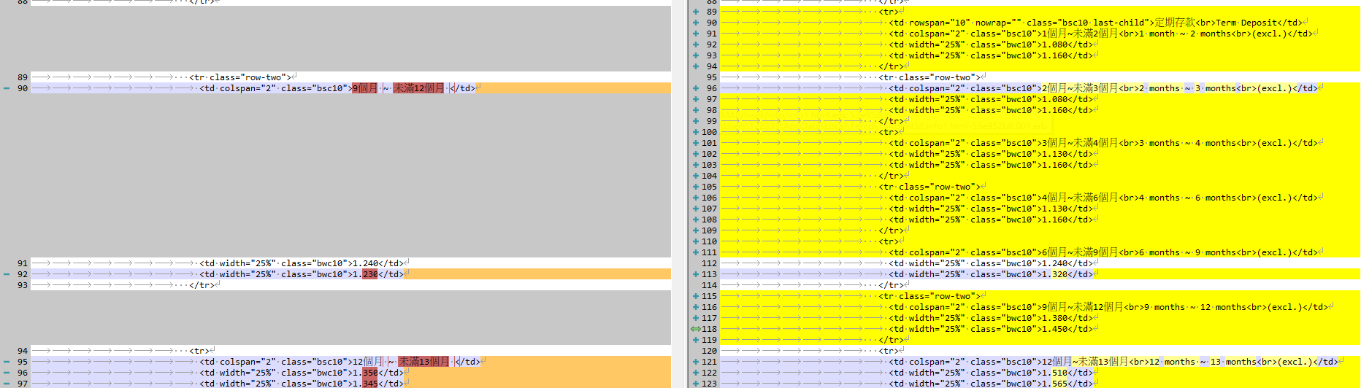

修改；MMA8/bank/info/info2.html.erb

1. 更改文字內容
2. 新增td
3. 增加class

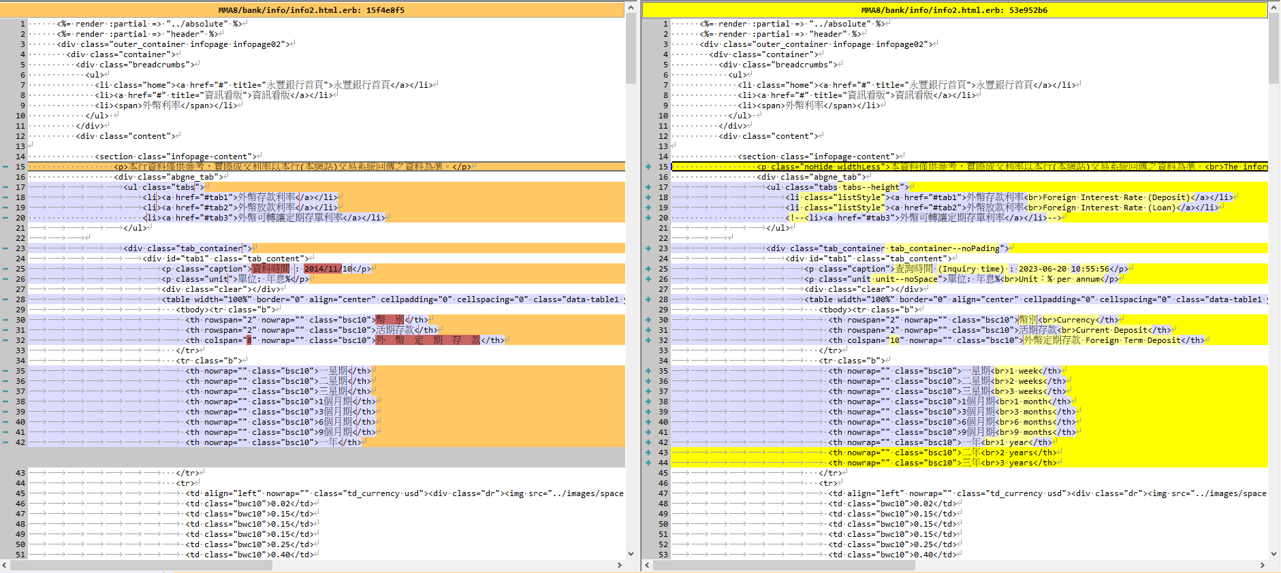

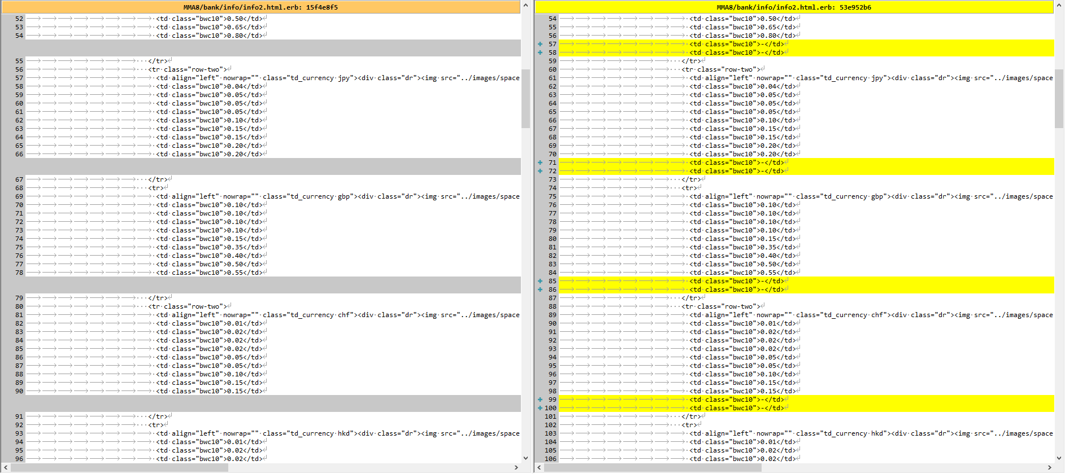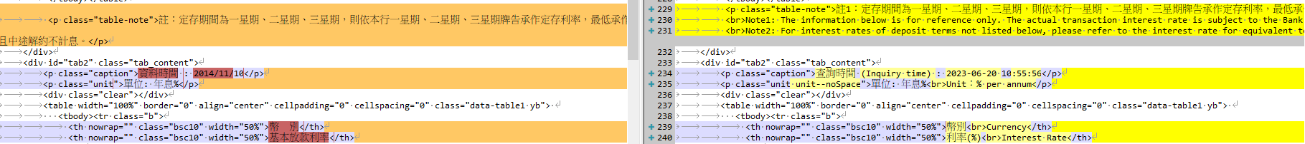

修改；MMA8/bank/info/info3.html.erb

1. 更改文字內容
2. 更改提示字元

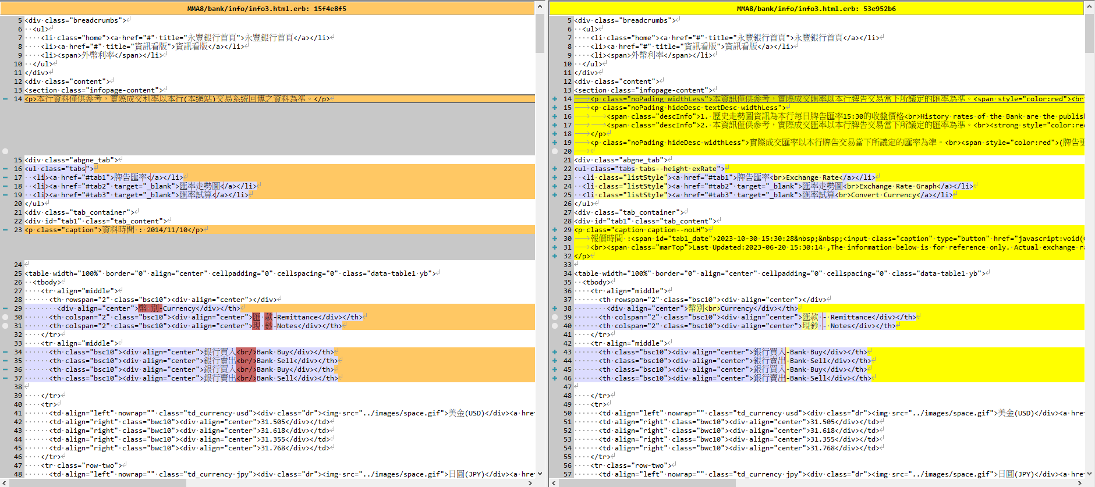

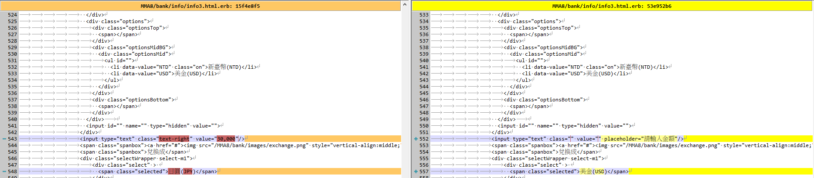

修改；MMA8/bank/info/_nav.html.erb

1.暫時隱藏li

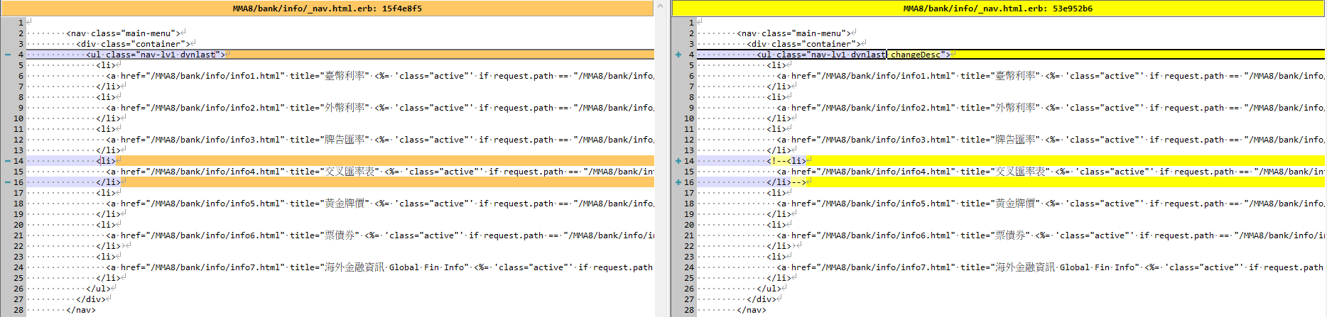

修改；scss/site.scss

1.增加class屬性

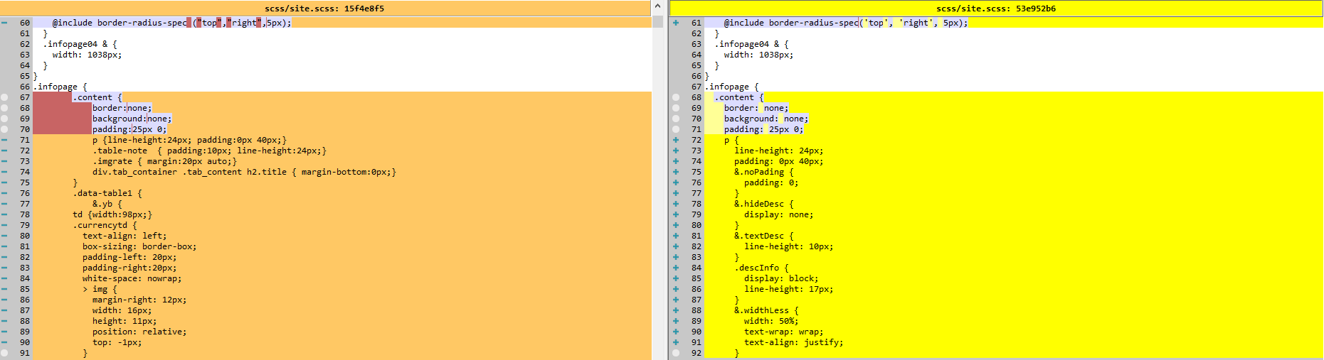

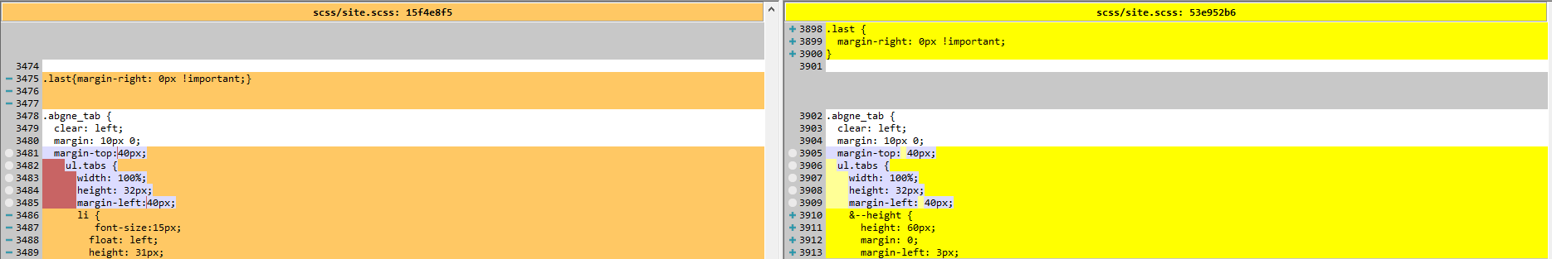



修改；scss/_variable.scss

1. 增加屬性



修改；MMA8/bank/js/site.securejs

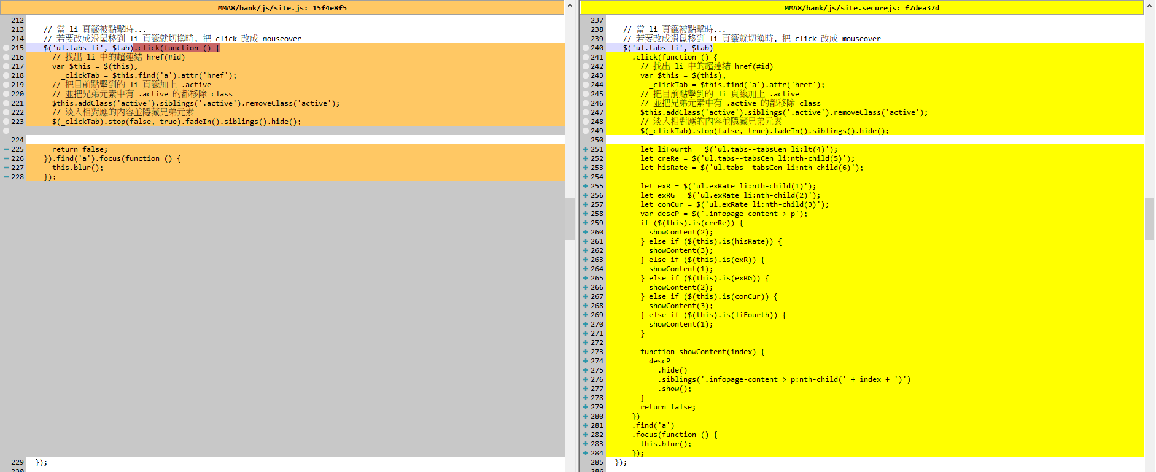

修改；MMA8/bank/css/site.css

